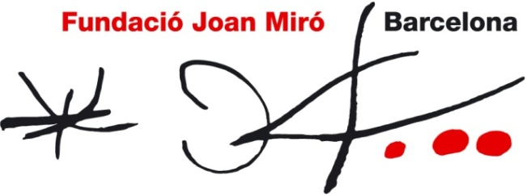

Genius loci
11 de marzo – 5 de junio de 2011

Presentación a la prensa: 9 de marzo, a las 11.30
Inauguración: 10 de marzo, a las 19.30

La Fundació Joan Miró presenta Genius loci, una exposición que muestra una selección de la creación musical barcelonesa de los últimos años. La muestra ha sido comisariada por Martina Millà, responsable de programación y proyectos.

El título Genius loci remite a los espíritus protectores que los antiguos romanos asociaban con las ciudades, aunque ahora se relaciona más con los aspectos que son característicos y distintivos de estas. Alude a la idiosincrasia de cada contexto creativo, en este caso, Barcelona.

La exposición pretende crear un híbrido entre la experiencia de escuchar una audioguía con las explicaciones sobre las obras de un museo y la de escuchar música en un reproductor MP3 o similar. Los visitantes pasearán por las pistas grabadas en el reproductor, ampliadas a las cuatro dimensiones.

Las salas de exposiciones temporales de la Fundació alojan diez espacios con instalaciones, proyecciones de vídeo o ambientaciones escenográficas dedicadas a cada uno de los grupos. A través de la audioguía, al entrar en la sala, los visitantes pueden oír la canción o el tema representados en cada espacio. Cada uno de los grupos presenta una propuesta que complementa la experiencia de escuchar su música y que está relacionada con el momento actual de su creación.

Los grupos seleccionados y sus propuestas, por orden expositivo, son los siguientes:

- Hidrogenesse presenta Moix, un tema inédito que parodia el Libro de los muertos y que se basa en un fragmento de Terenci del Nil (Terenci del Nilo), de Terenci Moix, a quien los músicos consideran un verdadero «genio local». El espacio recrea una sala egipcia en un museo arqueológico.

- La sala de Mürfila se divide en dos espacios que reflejan el carácter de las dos protagonistas, Mürfila y Chari, de la serie de ficción I Love Ü, que se proyectará en la instalación.
- Standstill Zoo recrea el espacio de trabajo de Standstill como si se tratase de la jaula de un zoo. El grupo pasará ratos en el espacio ensayando y creando nuevas canciones bajo la mirada del visitante. La canción que se escuchará en la audioguía será “Adelante Bonaparte”.

- Mishima con Qui n’ha begut (Quien ha bebido) reproduce el mítico Heliogàbal, sala de culto en la que muchos de los grupos de la muestra han tocado en alguna ocasión, como si se tratase de un ready made duchampiano.

- Internet2 presenta Música, el musical, el tráiler de un musical sobre la batalla celestial entre la música aburrida e Internet2, que quiere establecer un nuevo orden para guiar la música de la Tierra.

- Manos de topo en La casa de la serpiente nos propone jugar a un juego de casillas que ilustra el tránsito del amor al odio en una pareja, el clásico tema de las relaciones siempre presente en sus temas.

- Els Amics de les Arts nos invitan a ponernos cómodos y a sumergirnos en una instalación audiovisual que refleja su universo con Jean-Luc como banda sonora.

- The Pinker Tones ha escogido el tema Sampléame y propone al público precisamente eso, que cree, a partir de las diferentes pistas de la grabación original de la canción, nuevas mezclas.

- Za! con Memegagafloflow también presenta una propuesta participativa en la que los visitantes experimentan con el sonido creando un tema a modo de cadavre exquis dadaista.

- Cierra la muestra Carolina, D.F., la instalación de Illa Carolina, teloneros y epílogo a la vez, que pone el punto y seguido a la exposición. Con su tema “No serveix de res fer-se el llit” (De nada sirve hacerse la cama) miran hacia el futuro.

Los músicos seleccionados son tratados como artistas conceptuales, conscientes del contenido de sus temas y de la forma de presentarlos y de presentarse a si mismos. Los estilos son variados, pero todos comparten la reflexión sobre qué es ser músico en Barcelona hoy en día. Esta reflexión se manifiesta en unos en su puesta en escena y en otros en las letras de los temas, o en las estrategias discográficas, o en su tendencia a cruzar disciplinas artísticas sin ningún tipo de problema. Son músicos, pero también son herederos de Marcel Duchamp y de Andy Warhol.

La exposición será accesible a los visitantes invidentes o con visión reducida. Estos dispondrán de bandas rugosas para guiarse a través de las salas, de programas especiales con el plano en relieve y de los textos descriptivos sobre las diferentes instalaciones en braille.

La muestra se complementa con un catálogo-CD con textos de Martina Millà y Kiko Amat, y con la música, las imágenes y los textos de cada uno de los grupos que participan en la exposición. Un minisitio (http://geniusloci.fundaciomiro-bcn.org) permitirá la actualización constante del catálogo con las aportaciones de los músicos y de los visitantes, que podrán colgar fotos y vídeos, o dejar sus comentarios.

